Azonosító jel:
É R E T T S É G I V I Z S G A • 2 0 1 9 . m á j u s 1 7 .

KÉMIA

EMELT SZINTŰ ÍRÁSBELI VIZSGA
2019. május 17. 8:00

Időtartam: 240 perc

Pótlapok száma
Tisztázati
Piszkozati

EMBERI ERŐFORRÁSOK MINISZTÉRIUMA

Fontos tudnivalók

- A feladatok megoldási sorrendje tetszőleges.
- A feladatok megoldásához szöveges adatok tárolására nem alkalmas zsebszámológépet és négyjegyű függvénytáblázatot használhat, más elektronikus vagy írásos segédeszköz hasz- nálata tilos!
- Figyelmesen olvassa el az egyes feladatoknál leírt bevezető szöveget, és tartsa be annak utasításait!
- A feladatok megoldását tollal készítse! Ha valamilyen megoldást vagy megoldásrészletet áthúz, akkor az nem értékelhető!
- A számítási feladatokra csak akkor kaphat maximális pontszámot, ha a megoldásban fel- tünteti a számítás főbb lépéseit is!
- Kérjük, hogy a szürkített téglalapokba semmit ne írjon!

Táblázatos feladat
Hasonlítsa össze az alábbi három vegyületet a megadott szempontok szerint!

 | HCl | HNO₃ |  | H₂SO₄
Színe, halmazálla- pota (25 °C,  101,3 kPa) | 1. | 2. |  | 3.
A központi atom (klór, nitrogén, kén) oxidációs száma | 4. | 5. |  | 6.
Híg vizes oldata reakcióba lép-e mészkővel? | 7.a | 7.b |  | 7.c
Példaegyenlet a  mészkővel való reakcióra | 8.
Híg vizes oldata reakcióba lép-e ammóniával? | 9.a | 9.b |  | 9.c
Példaegyenlet az ammóniával történő reakcióra | 10.
Tömény vizes oldata reakcióba lép-e rézzel? | 11.a | 11.b |  | 11.c
Példaegyenlet a tömény oldat reakciójára rézzel | 12.
Tömény oldatuk megfelelő arányú elegyének neve | 13. |  | 14.
A nitráló elegy reakcióba lép a benzollal is.  A reakció egyenlete | 15.
Melyik vegyület tömény oldata ad sárga színreakciót fehérjékkel? (Jelölje X-szel!) | 16.
Melyik vegyület tömény oldata szenesíti el a szer- ves vegyületeket? (Jelölje X-szel!) | 17.
15 pont

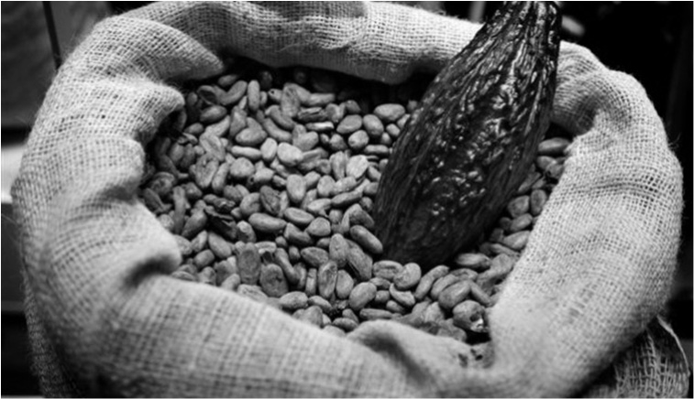
  - Esettanulmány Olvassa el figyelmesen a szöveget és válaszoljon a kérdésekre! A rejtélyes csokoládé
A csokoládé története 3000 éves. Alapanyaga egy Dél-
Amerika esőerdeiben őshonos, a mályvavirágúak rendjébe tartozó növény, a Theobroma cacao termése. A kakaófa hosszúkás termésében körülbelül 60 mag fejlődik. Ez az ún. kakaóbab a csokoládé alapanyaga. A kakaófa termésé- ből először a maják készítettek fűszeres italt, Európában az első csokoládéfőző 1580-ban nyílt meg.
A kakaóbabot először megpörkölik és megőr-
lik. Az eljárás során az őrlemény a benne lévő megolvadó zsírtól sötétbarna masszává áll össze. A kakaómasszából hidraulikus sajtolókkal préselik ki a zsírtartalom nagy részét, így kapják a színtelen kakaóvajat. A sajtóban maradt sötét színű kakaópogácsában már csak 10–20% zsír marad. Ezt a pogácsát megőrölve kapjuk a kakaóport, amelyből kakaóitalokat vagy más kakaós édességeket készítenek.
A kakaóvaj zsírmolekulái főként sztearin-, palmitin- és olajsavláncokat tartalmaznak, csak elenyésző mennyiségben van bennük többszörösen telítetlen karbonsav. Teobrominból és koffeinből is csak nyomokban található benne.

 | Tömegszázalék
Zsír (kakaóvaj) | 44–46%
Fehérje | 11–14%
Cellulóz | 9%
Keményítő | 7–11%
Természetes színezék | 4%
Cukrok | 1%
Teobromin | 1,2–1,5%
Koffein | 0,2%
Víz | 8%
Ásványi anyagok | 2,6%
A kakaóbab összetétele
A csokoládégyártás alapanyaga a kakaómassza, amelyet cukorral és – tejcsokoládé gyártása esetén – tejporral kevernek. A csokoládémasszát hengerekkel, lapátokkal vagy más alkalma- tosságokkal teli nagy tartályokban, 60 °C-on mechanikai hatásnak teszik ki. Ekkor szabadulnak fel azok az aromák, amelyek élvezetessé teszik a csokoládét. A fehércsokoládéban nincs ka- kaómassza, csak kakaóvajból készül.
A kakaó, így a csokoládé is számos vegyületet tartalmaz, amelyek élettani hatása na- gyon szerteágazó. A csokoládé olvadási sajátságait a benne lévő zsír (kakaóvaj) összetétele befolyásolja: a zsírmolekulákban a karbonsavláncok 30–37%-a sztearinsavból, 24–31% palmi- tinsavból és 33–39% olajsavból származik. Ennek aránya befolyásolja, hogy alacsonyabb vagy magasabb hőmérsékleten lágyul meg a csokoládé.
A csokoládé élénkítő hatású, serkenti a keringésünket és vizelethajtó hatása is van. Ezért főként a teobromin- és a koffeintartalom a felelős. Mindkét vegyület alkaloid, molekuláik a purin származékai, a teobromin molekulája egy metilcsoporttal kevesebbet tartalmaz, mint a koffeiné. A teobromin felelős a csoki keserű ízéért is.

A csokoládéban előforduló polifenolok antioxidáns hatásúak. Az aminok közül a fenil- etil-amin jelentős hatású. Szerkezete nagyon hasonlít az amfetaminéhoz. Szerelemvegyületnek is nevezik, mert hangulatjavító hatású. A csoki a marihuána narkotikus hatásáért is felelős anan- damidból is tartalmaz keveset. Ez az amidcsoportot tartalmazó vegyület a sejthártya megfelelő receptoraihoz kötődve okoz kellemes érzést. Persze a csokoládéban lévő vegyületmennyiség csak kevés ilyen receptort aktivál. Számos vitamin (A-, B1-, B2-, B6-, B12-, D- és E-vitamin) is megtalálható a csokoládéban.
(https://www.kfki.hu/~cheminfo/hun/teazo/kakao/mester.html alapján)

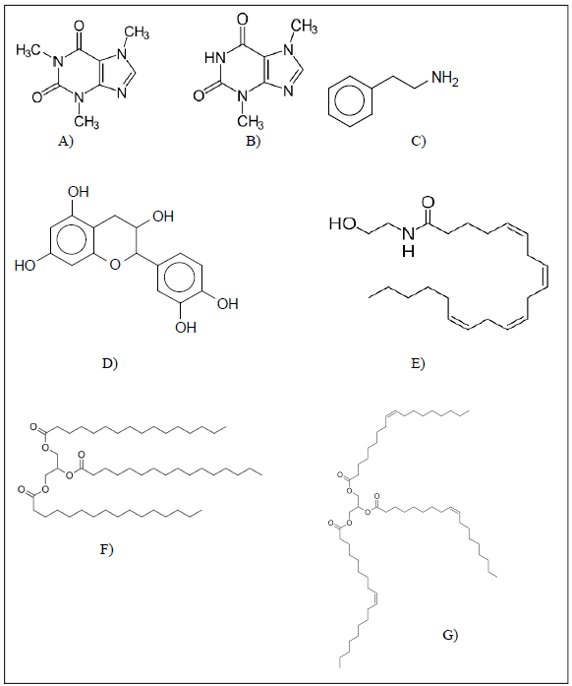
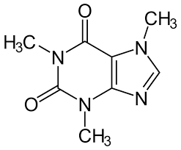
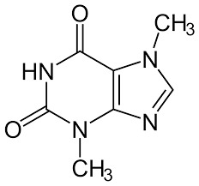
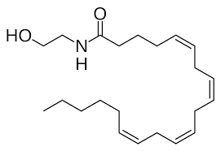
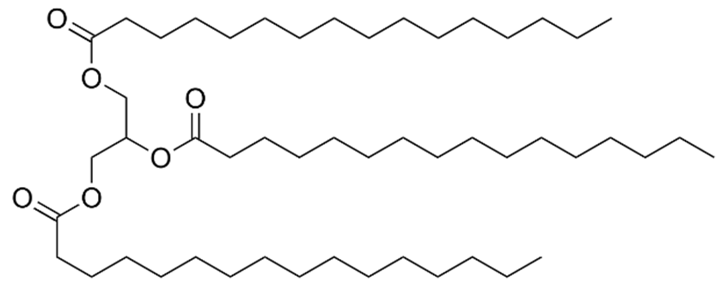
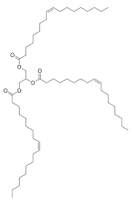
Tekintsük a következő ábrát, amelyen a csokoládéban megtalálható, a szövegben említett, kü- lönféle vegyületek molekulaképletét tartalmazza!
NH2
A)
B)
C)
OH
OH
HO
O
OH
OH
D)
E)
F)
G)

- Hasonlítsa össze a kakaópor és a csokoládé zsírtartalmát!

- Milyen hatásért felelős az ábrán D) betűvel jelölt vegyület?

Melyik betű jelöli a teobromin molekuláját? Adja meg a vegyület összegképletét!

- Adja meg azon vegyületek betűjelét, amelyek a csokoládé okozta kellemes érzésért felelősek! A betűjel mellett adja meg a nevüket is!

Mit mondhatunk annak a csokoládénak a lágyulási hőmérsékletéről, amely más csokoládékhoz képest viszonylag többet tartalmaz a G betűjellel jelölt vegyületből? Indokolja válaszát!

- Miért nem keserű a fehércsokoládé?

9 pont

Egyszerű választás

Írja be az egyetlen megfelelő betűjelet a válaszok jobb oldalán található üres négyzetbe!

- Az alábbi vegyületeket levegőn hevítjük. Melyik esetben lesz a kémcsőben lévő szilárd anyag tömege nagyobb a hevítés után, mint kezdetben volt?

  - NaHCO3
  - Al(OH)3
  - I2
  - Ca
  - Au

Egy molekulában két szigma- és két pi-kötés, valamint egy nemkötő elektronpár van. Melyik ez a molekula az alábbiak közül?

  - SO2
  - CO2
  - HCN
  - C2H2
  - H2S

Egy elem alapállapotú atomjában 4 elektronhéjon vannak elektronok, három héja telített és két párosítatlan elektronja van. Az alábbiak közül melyik elemre igaz ez?

  - rubídium (37Rb)
  - kalcium (20Ca)
  - cink (30Zn)
  - szkandium (21Sc)
  - szelén (34Se)

A D-glükóz és a D-fruktóz….

  - enantiomerpár.
  - cisz-transz izomerek.
  - konstitúciós izomerek.
  - optikai izomerek.
  - különböző összegképletű vegyületek.

A keserűsó és a glaubersó hashajtó hatásának az a magyarázata, hogy a bennük lévő szulfátionokat a bélcsatorna nem képes felszívni, így az oldott só a bélcsatornában tartja a vizet, ennek következtében a széklet felhígul. Az alábbiak közül melyik jelen- séggel magyarázható ez a folyamat?

  - Ozmózissal.
  - Túltelítődéssel (túltelített oldat keletkezésével).
  - Emulgálással (emulzió keletkezésével).
  - Szuszpendálással (szuszpenzió keletkezésével).
  - Kikristályosodással.

Melyik esetben csökken az oldat pH-ja?

  - Ha sósavat elektrolizálunk platinaelektródok között.
  - Ha kénsavoldatot elektrolizálunk platinaelektródok között.
  - Ha nátrium-szulfát-oldatot elektrolizálunk platinaelektródok között.
  - Ha cink-klorid-oldatot elektrolizálunk grafitelektródok között.
  - Ha nátrium-hidroxid-oldatot elektrolizálunk platinaelektródok között.

Tekintsük a következő ionokat: S^{2–}, Cl–, K⁺, Ca²⁺, Sc³⁺. Közülük melyik a legkisebb és melyik a legnagyobb méretű?

  - Azonos számú elektront tartalmaznak, ezért azonos a méretük.
  - A Sc³⁺ a legkisebb, a S^{2–} a legnagyobb méretű.
  - A Ca²⁺ a legkisebb, a S^{2–} a legnagyobb méretű.
  - A S^{2–} a legkisebb, a Sc³⁺ a legnagyobb méretű.
  - A S^{2–} a legkisebb, a Ca²⁺ a legnagyobb méretű.

Az alábbi, vizes oldatban lezajló folyamatok közül melyik nem sorolható be sem a sav-bázis, sem a redoxireakciók közé?

  - AgNO3 + HCl = AgCl + HNO3
  - Mg + H2SO4 = MgSO4 + H2
  - 2 NaOH + 2 NO2 = NaNO2 + NaNO3 + H2O
  - Na2SO3 + 2 HCl = 2 NaCl + H2O + SO2
  - 2 NaOH + Cl2 = NaOCl + NaCl + H2O

8 pont

4. Kísérletelemző feladat

Négy fémmel (A, B, C, D) és azok sóival (nitrátvegyületekkel) kísérletezünk.
    - Mindegyik fém kis részletét 4,00 mol/dm³-es sósavba tesszük. B és C fém esetén ta- pasztalunk változást.

Pontosan mit tapasztalunk?
……………………………………………………………………..
    - B fém kis lemezkéjét C fém nitrátjának vizes oldatába merítjük. A fém felületén per- cek múlva sem tapasztalunk változást.
C fém kis lemezkéjét B fém nitrátjának vizes oldatába merítve a fémlemezen feketés bevonat képződése figyelhető meg.
    - A fém kis lemezkéjét D fém nitrátjának vizes oldatába merítjük. A fém felületén rö- videsen fekete bevonat képződése figyelhető meg.

Az előző kísérleti tapasztalatok alapján írja be az alábbi standardpontenciál-táblá- zat megfelelő helyére a négy fémet szimbolizáló betűket!

ε°1 < ε°2 < 0,00 V < ε°3 < ε°4

Melyik fém a legerősebb redukálószer? A megfelelő betűvel válaszoljon! …………

- D fém felületén melyik másik fém-nitrát vizes oldatába mártva lenne megfigyelhető változás?

C fém felületén melyik másik fém-nitrát vizes oldatába mártva lenne megfigyelhető változás?

- Írja fel a kísérlet (a, b és c) során végbement reakciók ionegyenletét, ha tudjuk, hogy kísérletekben szereplő négy fém a réz, a cink, az ezüst és a vas! (A vas esetében a vas(II)-nitrát a feladatban szereplő vegyület.)

10 pont

Elemző feladat

A bróm reakciói

Tekintsük a következő vegyületeket, illetve kémiai elemet:

metán | bután | izoprén | 2,2-dimetilpropán | etén
hangyasav | kálium-klorid | kálium-jodid | alumínium

Mely szerves vegyület(ek) brómozásakor keletkezhet biztosan csak egyféle monob- rómtermék? Milyen típusú reakcióban? Írja fel a monobrómtermék(ek) konstitúció- ját!

- Mely szerves vegyület(ek) brómozásakor keletkezhet pontosan háromféle konstitúci- ójú dibrómtermék? Milyen típusú reakcióban? Írja fel a dibrómtermék(ek) konsti- túcióját és adja meg szabályos nevüket!

- Mely anyagokkal lép reakcióba a bróm azért, mert oxidáló hatású anyag? Írja fel a lezajló reakciók egyenletét is!

13 pont

Számítási feladat

Egy 1,00 dm³-es tartályt megtöltünk 100 kPa nyomású ismeretlen, nyílt láncú, telített szénhid- rogéngázzal, majd annyi oxigént töltünk bele, hogy – változatlan hőmérsékleten – 800 kPa-ra nőjön a nyomás. Szikrával beindítjuk a reakciót és a szénhidrogént tökéletesen elégetjük. A mérések szerint eközben 115,9 kJ hő szabadul fel (tegyük fel, hogy az összes víz lecsapódott). Az égéstermékből – tömény kénsavoldaton és nátrium-hidroxid-oldaton való átvezetéssel – megkötjük a szén-dioxidot és az előzőleg lecsapódott vizet is, majd a maradék gázt visszave- zetjük az eredeti tartályba. A kiindulási hőmérsékleten mérve 50,0 kPa lesz a nyomás a tartály- ban.

Határozza meg a szénhidrogén összegképletét! Rajzolja fel a konstitúcióját is, ha tudjuk, hogy a molekula nem tartalmaz szekunder szénatomot!

- Határozza meg a szénhidrogén képződéshőjét, ha tudjuk, hogy a tartály kiindulási és végső hőmérséklete 25,0 °C!
Az adott körülményekre vonatkozó következő képződéshő adatokat ismerjük:
ΔkH(H2O/f/) = –286 kJ/mol, ΔkH(CO2/g/) = –394 kJ/mol.
(Ha nem sikerült az a) részben meghatározni a képletet, akkor itt használja a C4H10-et!)

12 pont

Elemző és számítási feladat

Megmértük 300 cm³ ismeretlen töménységű kálium-szulfát-oldat (A oldat) sűrűségét: ez 1,10 g/cm³ adódott. Ezután 8,00 órán keresztül 20,0 A áramerősséggel elektrolizáltuk platina- elektródok között úgy, hogy közben az oldat hőmérsékletét állandó értéken tartottuk. Eleinte – a buborékképződésen kívül – nem tapasztaltunk számottevő változást az oldatban, egy idő után azonban kristályok jelentek meg. Az elektrolízis végéig 0,470 g vízmentes kálium-szulfát kris- tályosodott ki. (Tételezzük fel, hogy a kísérlet közben víz nem párolgott el az oldatból.)
Ezután a keletkezett oldatból (B oldat) kivettünk 150 g-ot, főzőpohárba tettük úgy, hogy a kivált kristályok ne kerüljenek át. Lemértük a pohárral együtt, majd hagytuk, hogy a nyitott főzőpohárból elpárologjon valamennyi víz. Miközben a főzőpohár tartalmának tömege 30,0 grammal csökkent, a mérések szerint 3,33 g kálium-szulfát kristályosodott ki.

Mit mondhatunk az A és a B oldat töménységéről? (Telített, telítetlen vagy túltelí- tett?)

A oldat: ……………………… B oldat: ………………………

Határozza meg a kálium-szulfát oldhatóságát 100 g vízre vonatkoztatva az elektrolí- zis hőmérsékletén!

- Határozza meg a kiindulási 300 cm³ oldat tömegszázalékos kálium-szulfát-tartalmát!
(Ha nem sikerült meghatározni az oldhatóságot, számoljon 15,0 g K2SO4 / 100 g víz adattal!)

11 pont

Számítási feladat

Az ezüst (Ag) relatív atomtömege 107,868.
Két természetes izotópja van, ezek relatív atomtömege:
Ar(¹⁰⁷Ag) = 106,905
Ar(¹⁰⁹Ag) = 108,905

Határozza meg, hogy az ezüst atomjainak hány százaléka 107-es tömegszámú!
(A végeredményt négy értékes jegy pontossággal adja meg!)

- Mekkora tömegű ¹⁰⁷Ag izotópot tartalmaz 1,000 kg elemi ezüst?

7 pont

Számítási és elemző feladat

Egy egyértékű, gyenge szerves savról tudjuk, hogy molekulája 46,15 tömegszázalék oxigént tartalmaz. 2,196 g-jából 250,0 cm³ törzsoldatot készítve, annak pH-ját 2,90-nek mérjük. Ezután a törzsoldat 20,00 cm³-es részleteit megfelelő sav-bázis indikátor mellett megtitrálva átlagosan 16,64 cm³ 0,1015 mol/dm³-es nátrium-hidroxid-oldat fogyást mérünk.

Határozza meg a sav moláris tömegét és az összegképletét (molekulaképletét)!

- Számítsa ki a vegyület savállandóját!

Határozza meg a vegyület konstitúcióját, ha tudjuk, hogy a sav akirális, és enyhe oxidációját követően adja az ezüsttükörpróbát!

13 pont

 | pontszám
 | maximális | elért
1. Táblázatos feladat | 15
2. Esettanulmány | 9
3. Egyszerű választás | 8
4. Kísérletelemző feladat | 10
5. Elemző feladat | 13
6. Számítási feladat | 12
7. Elemző és számítási feladat | 11
8. Számítási feladat | 7
9. Számítási és elemző feladat | 13
Jelölések, mértékegységek helyes használata | 1
Az adatok pontosságának megfelelő végeredmények meg- adása számítási feladatok esetén | 1
Az írásbeli vizsgarész pontszáma | 100

dátum javító tanár

 | pontszáma egész számra kerekítve
 | elért | programba  beírt
Feladatsor

dátum dátum

javító tanár jegyző

